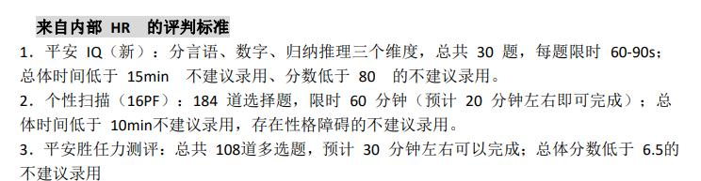
1、请买家按照上面的每门时间分配好作答时间，太快（易被判作弊，这个目前
头拍到，人假装在低头计算就好。
3、注意考试时候退出其它无关的易弹窗电脑软件（如杀毒软件），弹窗3次会
被判作弊
4、胜任力和个性16PF这两门请保持均速考试，如一开始你都是4~5秒一道题，
你中途突然来了2~3道题都用了1分钟，系统会提示你性格有缺陷之类的评价。这两个只要用积极心态做就行
5、IQ是不能停顿考的！！如果你卡出去了，里面会一直倒计时，胜任力貌似也
不能，请各位务必注意自己的网络质量。如果网络质量一般或电脑偶尔发生卡顿
现象的同学们，建议IQ这门去网吧选质量好的电脑单人间考。如果三门考试任
意一门被系统卡出去了，请快速再进去考完。

